**POO clases y debugging:**

**Ejercicio creación de clases y métodos:**

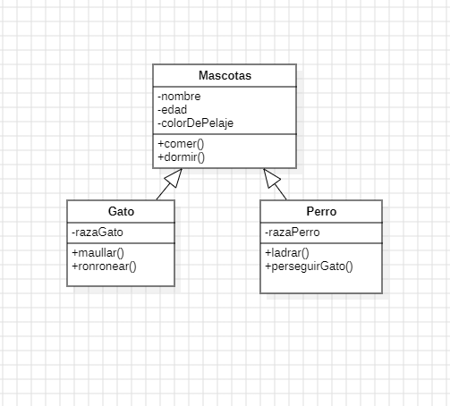

**Clase Mascota:**

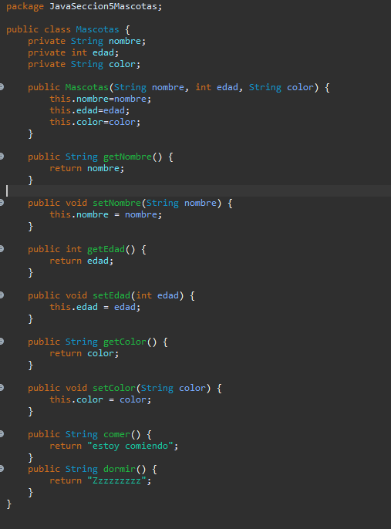

**Clase perro:**

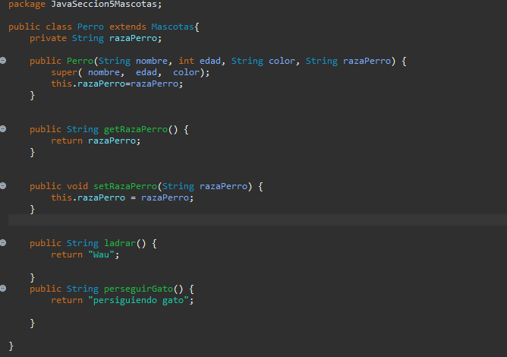

**Clase gato:**

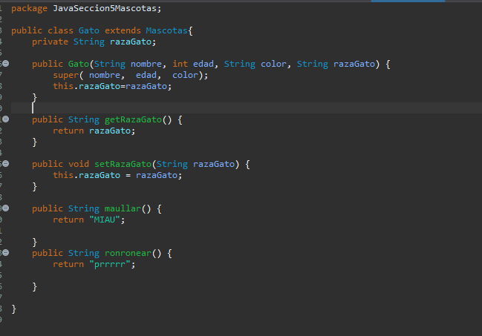

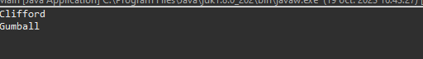

**Debugging:**

